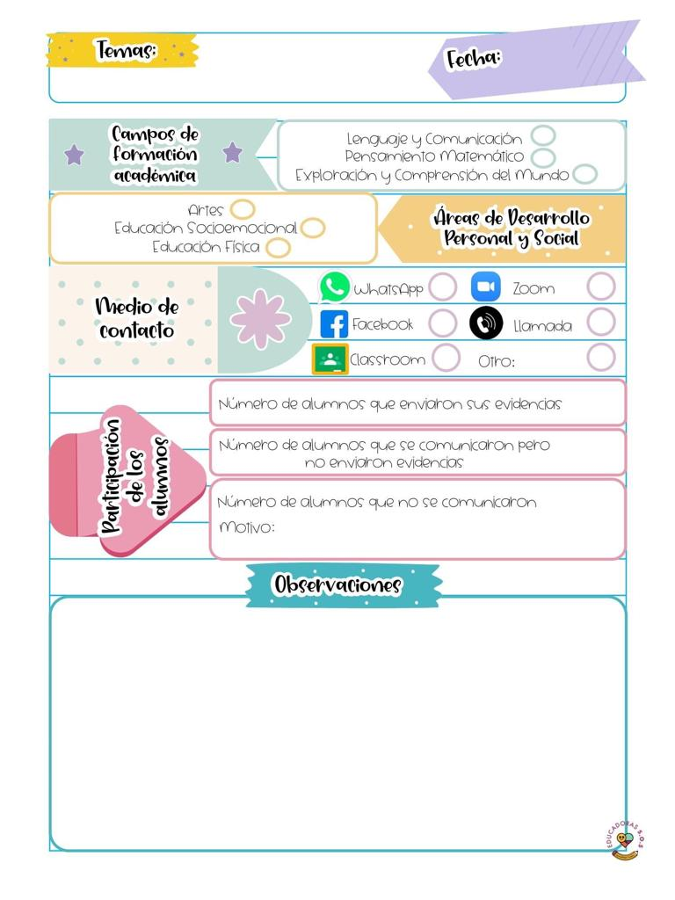

Hoy en la actividad especial por la semana del dia de las madres hicimos la recreación de una foto del pasado y en la actualidad.

12/Mayo/2021

12

Diario de la alumna practicante

**Jardín de niños “Nueva creación”**

**3° grado Sección “A”**

**Practicante normalista:**

**Ana Lilia Retta Riojas**